ČESKÝ JAZYK A LITERATURA

Povinný úkol k odevzdání: Písemně vypracovat pracovní list atd.) viz níže str.2. List si zkopírujte do wordu, vyplňte nebo pracujte přímo do něj. Odešlete na e-mailovou adresu svého třídního učitele.
Termín zadání: 23. 3. 2020
Termín odevzdání: 29. 3. 2020 (včetně)

ČTENÍ

Povinný úkol k odevzdání: pokračování v hlasitém a plynulém čtení cca 15 min, tichém čtení s porozuměním v rámci povinné četby (čtvrtá kniha do čtenářského deníku – k odevzdání 30. dubna 2020).

Pracovní list z českého jazyka 2. (týden 23. 3. – 29. 3. 2020)
- Vypracuj.
a, Doplňte souhlásky
Zá_ka v láhvi, zásu_ka od stolu, rozzuřený le_, dřevěná lou_ka, čtyřka a pě_ka, vítě_ utkání, drahý ko_, skleněná mi_ka, vysoká vě_, sto_ slámy, pěkná fo_ka, zbytečná há_ka, nebezpečný ha_, šedá my_š, přísný sou_ce, moudrý vlá_ce, tenká ni_ka, řekl několik slo_, vysoký slou_.

b, Vypište podstatná jména rodu mužského a určete jejich životnost a vzor. Určování životnosti/neživotnosti vyčteš v učebnici str. 117,118/1

podst. jméno rodu mužského | živ./neživ. | vzor

- Podstatná jména v závorkách napište ve správném tvaru a za něj napište jejich vzor ve správném tvaru.
Večer jsme šli do (sad) sadu - hradu . V (sad) ___________________ zpívali (slavík)_________________________ a voněly rozkvetlé (květ) ______________________________ na jabloni. (Čmelák) ________________________________ bzučeli. Bez (svetr) _________________________ nám bylo chladno. Bydlíme v (domek) __________________________ u (les) _________________________ . Po (oběd) ___________________________ pojedeme s (tatínek) ________________________________na (výlet) _______________________________ k (rybník) ________________________________ . Pojedeme (vlak) ____________________________ . Zavoláme i (Petr) _____________________________ , aby jel s námi.

- Doplňte tvary podstatných jmen.
1.pád č.j. | 3. pád č.j. | 6. pád č.j. | 1. pád č. mn. | 4. pád č.mn. | 7. pád č. mn.
osel
slon
sysel
červ
mýval
sob
los

Další úkoly k procvičení: DOBROVOLNÉ!!! Neposílejte zpět ke kontrole.

- Doplňte i/y.
Na návs_ zastav_ automobil_ pod l_pam_. Voz_ky se zavazadl_ připravili před hal_. Sol_ přidávají do krmné směs_ pro lam_ i antilop_. V_bírali si zábradl_ s jednoduchými tyčkam_. Ž_jeme ve středu Evrop_ na severní polokoul_. V prales_ch žijí plaz_, goril_ a rozmanité šelm_. Příkaz_ v_pravčího jsem s dětm_ nesly_šela. Ukaž m_ světadíl_. Včel_ op_lovaly květ_ bříz_. Na neb_ se zjev_ly zajímavé úkaz_. Závodníkov_ jsme přáli v_tězstv_. Na zem_ sedí děti s op_čkam_ a v pozad_ jsou afričtí buvol_.

- Doplňte i/y. Rozlišuj 1.,4. a 7. pád množného čísla
Slyš_ ps_, ps_ štěkaj_, jdou se ps_, zkoumají sokol_, sleduje lv_, lv_ odpočívají, se lv_ nepočítal, sokol_ se přestěhovali, provádět v_cvik se sokol_, cesta lemovaná větrolam_, zahlédneme i los_, velbloud_, buvol_, dikobraz_, oddělení se sup_

MATEMATIKA

Jednotlivá cvičení vypracujte na papír a odešlete na e-mailovou adresu svého třídního učitele.
Termín zadání: 23. 3. 2020
Termín odevzdání: do neděle 29. 3. 2020 (včetně)

- Jízdní řády
- učebnice str. 39/1, 2, 3 písemně na papír Odevzdat.

- Jednotky délky
- učebnice str. 44 – stranu projděte ústně
- učebnice str. 44/5, 6 vypracovat na papír Odevzdat.

- Jednotky hmotnosti
- učebnice str. 45- stranu projděte ústně
- učebnice str. 45/4, 6, 7, 8 Odevzdat.

Dobrovolné procvičování jednotek délky a hmotnosti. Neodevzdávejte.
Pamatuj!!!
1000 mm = 100 cm = 10 dm = 1m 1000 m = 1km

3 m = 300 cm 58 mm = 5 cm = 8 mm
9 m = dm 64 mm = cm = mm
4 km = m 72 mm = cm = mm
10 cm = mm 60 mm = cm = mm
1 km = m 96 mm = cm = mm
8 dm = mm 8 mm = cm = mm
7 m = mm 170mm = cm = mm
6 km = m 43 cm = dm = cm
4 m = cm 932 cm = dm = cm
9 dm = cm 470 cm = dm = cm
2 cm = mm 109 cm = dm = cm
40 cm = dm 77 cm = dm = cm
60 mm = cm 185 cm = dm = cm
50 cm = mm 754 cm = dm = cm
30 dm = m 2 km = m
80 cm = dm 121 km = m
9 dm = cm 53 000 m = km
7 m = dm 7000 m = km

Pamatuj!!!
1000 g = 1 kg 1 q = 100 kg 1 t = 1000 kg

230 kg = g 6000 g = kg 12 t = kg
45 kg = g 1000 g = kg 37 t = kg
128 kg = g 58 000 g = kg 1 t = kg
3 kg = g 721 000 g = kg 6 t = kg
7 kg = g 935 000 g = kg 98 t = kg
186 kg = g 12 000 g = kg 500 t = kg
674 kg = g 26 000 g = kg 370 t = kg
19 kg = g 63 000 g = kg 15 t = kg
51 kg = g 581 000 g = kg 48 t = kg
82 kg = g 105 000 g = kg 175 t = kg

300 kg = g 52 kg = g
4 kg = g 42 t = kg
95 kg = g 3 kg = g
3 kg = g 83 000 kg = t
27 000 g = kg 14 000 kg = t
8 t = kg 423 kg = g
8000 g = kg 6 t 230 kg = kg
11 000 g = kg 4 t 506 kg = kg
760 kg = g 9 t 101 kg = kg
48 000 g = kg 2 kg 350 g = g
36 000 kg = t 8 kg 635 g = g
13 000 kg = t 5 kg 703 g = g
15 kg = g 4 t 170 kg = kg
75 000 kg = t 9 kg 710 g = g

PŘÍRODOVĚDA
Přírodověda- úkol na týden od 23.3. do 27.3.2020
1) Přečíst kapitolu Ekosystém louka od strany 44 do strany 49. Rozděl si na dvě hodiny. 1. hodinu pročti a zapamatuj si ROSTLINY NA LOUKÁCH a 2. hodinu ŽIVOČICHOVÉ NA LOUKÁCH
Nauč se poznávat rostliny a živočichy podle obrázků na straně 44-45.

2) Zapiš do sešitu: Zápisy neposílejte zpět ke kontrole.
ROSTLINY NA LOUKÁCH
Na loukách rostou převážně luční trávy – bojínek, srha, psárka. Mají podobnou stavbu těla jako obilniny. Slouží jako krmivo pro hospodářská zvířata. Rostou zde i byliny – pampelišky, kohoutek luční, kopretiny, zvonky, jetel, šťovík. Některé byliny jsou jedovaté – pryskyřník prudký, ocún jesenní.Keře a stromy zde většinou nejsou.
Louky se sekají 2x ročně.
Zakresli tělo trávy podle str 46.

ŽIVOČICHOVÉ NA LOUKÁCH
Bezobratlí – saranče a kobylky. Saranče je býložravec, kobylka všežravec.
Včela medonosná žije v úlu. Královna-matka klade vajíčka.Samečci-trubci oplodní královnu a uhynou.Dělnice se starají o chod úlu. Čistí úl, krmí larvy, staví voskové pláty, sbírají pyl a nektar, vyrábějí med. Zajišťují opylení rostlin.
Čmeláci si staví hnízdo v zemi, opylují rostliny. Motýli také opylují rostliny.
Obratlovci - ptáci – vrabec polní je všežravec, čáp bílý se živí žábami a hmyzem.
Savci – sysel obecný je býložravec, krtek obecný je hmyzožravec.
Plazi – ještěrka obecná, živí se hmyzem, pavouky, slimáky.

Úkol k odevzdání v týdnu 23. – 27. března Piš rovnou do textu na počítači a odešli ke kontrole na adresu olga.doskova@zsuj.cz
1) Napiš názvy trav, které si pamatuješ. Pokud si je nepamatuješ, opiš je z učebnice.

2) K čemu slouží trávy z luk?
3) Jaké byliny rostou na louce?
4) Napiš názvy některých jedovatých rostlin z luk.
5) Co se stane s loukami, o které nikdo nepečuje?
6) Napiš, co si pamatuješ o životě včel. Pojmenuj zástupce jednotlivých úkolů v úlu.

7) Napiš ptáky na louce. Čím se živí?
8) Napiš savce na louce. Čím se živí?
9) Pamatuješ si z nižších ročníků fáze života motýla? Motýl naklade vajíčka a co se děje dál?

10) Pojmenuj živočichy na obrázcích.
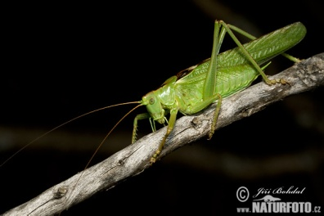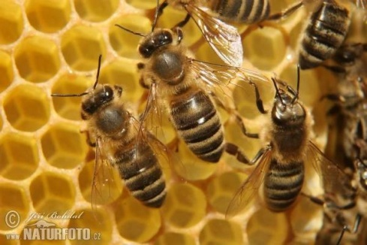

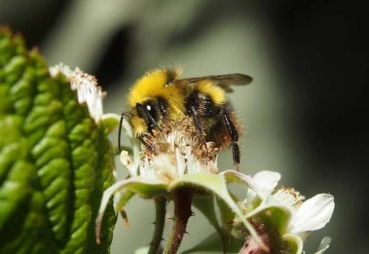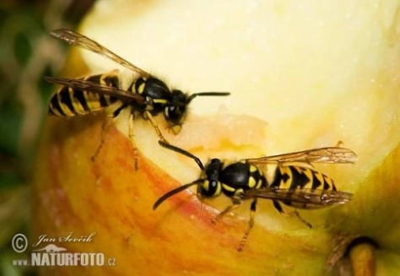

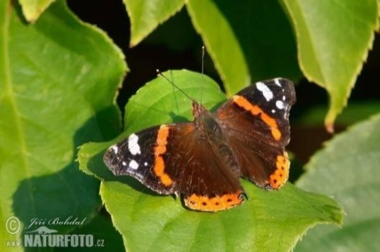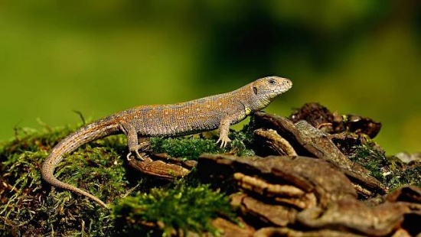

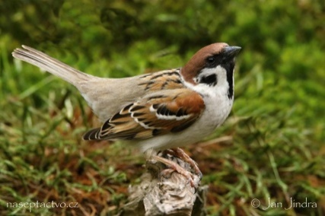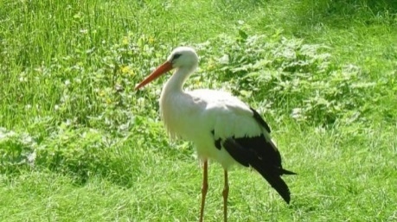

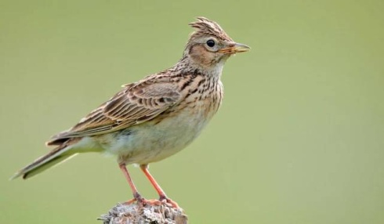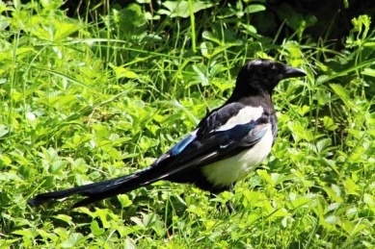

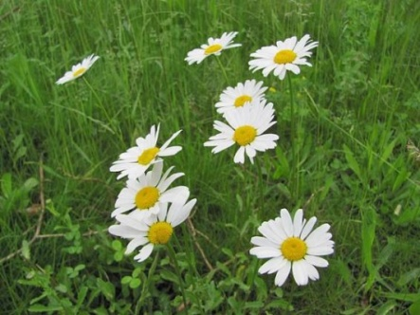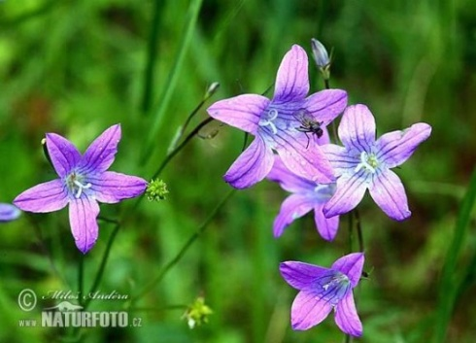

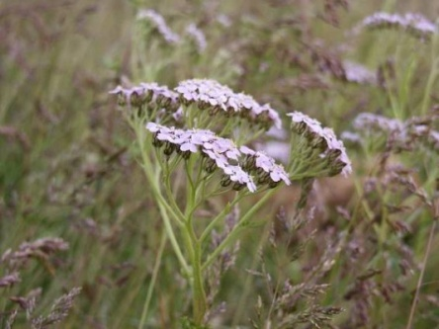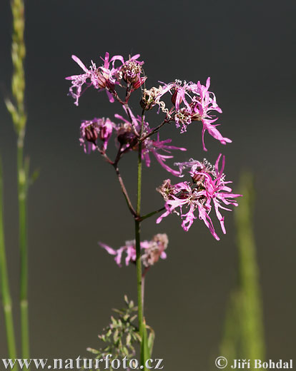

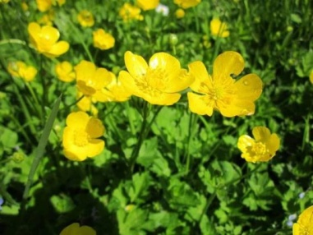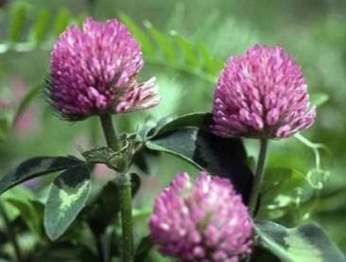

VLASTIVĚDA
Práce k odevzdání do 27. března na adresu olga.doskova@zsuj.cz
Vyplňte rovnou do zadání na počítači a odešlete e-mailem.
Kontrola probrané látky „Jak měříme čas a poznáváme dějiny“

1) Do kterého století zařadíš tyto roky? Zapiš.
155 = 906 = 245 =
863 = 1 306 = 458 =
1 740 = 1 918 = 2020=

2)Památky naší minulosti jsou uchovávány ve zvláštních zařízeních. Roztřiď památky z nabídky tam, kam patří.
Staré dopisy, obrazy, knihy, noviny a časopisy, hliněné nádoby, sochy, historické zbraně, rukou psané listiny, staré fotografie, mince z různých dob.
archiv knihovna muzeum galerie

3) Vytvoř časovou osu vaší rodiny. Vyznač na ní rok svého narození a roky, kdy se narodili tvoji sourozenci (případně, podle tvého uvážení i rodiče a prarodiče). Můžeš vyznačit i jiná pro tebe důležitá data – u nich připiš, co se událo.

___1950__________________________2000_______________2010_______________________2020

4) Umíš převádět jednotky času?
1 hodina = minut 1 minuta = sekund 1 den = hodin
1 rok = dní 3 hodiny = minut 1 týden = hodin
březen = dní 5 let = měsíců 4 roky = dní

Vlastivěda samostudium Staří Slované - opakování
Zkuste si odpovědět na otázky. Příští týden opět dostanete pracovní list s otázkami na tuto kapitolu.
Dokončit referát Staré pověsti české (do sešitu). Neposílat ke kontrole.

HV, VV, PV
Zpívej si, maluj a vyráběj podle nálady, co chceš….

TĚLESNÁ VÝCHOVA
pravidelný denní režim
pravidelné větrání pokoje
pravidelná rozcvička
pravidelné posilování

